**Using Context to Improve Emotion Detection in Spoken Dialog Systems**

Abstract

本文旨在充分利用对话结构提供的上下文性质进行情感探测

训练集：“How May I Help You” 5690个对话语料库

结果：利用跟踪用户状态的上下文特征对标准词汇和韵律特征进行增强，可以提高2.6%的分类准确率。

1.Introduction

在商用客服应答系统处于自动（部分/全部）托管时，顾客可能存在以下情况：

1. 一开始就是来带着申诉的情绪;
2. 在人机对话中因为机器无法理解人的意思而逐渐表达出消极的情绪。

现有系统无法识别情形所以不能去解决问题。问题的指标即用户的负面情绪程度。作者认为，跟踪呼叫者的情绪状态将提高客户满意度，增加成功的互动次数。

2.Related Work

之前研究状态：已有情感分类研究往往集中在词汇或韵律/声学/音准，说话速度，音量。在非自然产生的没有对话的上下文的语料集中，传统研究更关注对情感探测的细分类如愤怒、恐惧、悲伤等。

现有研究目的：试图对系统用户更微妙的自然发生的情绪进行分类。（词汇和韵律特征作为分类基础之外+并从对话提取的一些特征用来训练），并且只关注一个人的语音的情感价值（积极/消极的二元分类）。

《Towards detecting emotions in spoken dialogs》中不仅使用了词汇和韵律/声学特征，通过对情感显著性词汇评分的形式表达了一个特定单词和情感之间的相互信息。同时还引入了用户的对话行为作为对话级别的特征，如拒绝，重复，重述，要求重新开始，以上都不是等。增加特征后提高了3%的准确率。

《Automatically training a problematic dialogue predictor for a spoken dialogue system 》、《How to find trouble in communication 》中则不仅使用了词汇和韵律/声学特征，并且引入了对话信息的概念，如：介绍、要求和建议等。但是这些都是探索人机对话问题发生点的论文。

本文创新点：拓展了语篇层次特征的应用在用户情绪自动预测中的应用，以便通过跟踪用户在前几轮中的状态来使用更多的对话历史记录。

1. Automatic Emotion Classification

Boostexter是一种增强算法，它通过结合若干次迭代的弱学习者决策的结果形成分类假设。每个用户回合都有一组80个特征，这些特征要么是自动派生的，要么是手工注释的。分别有四个特征：词汇特征(LEX)、韵律特征(PROS)、对话行为(DA)和上下文特征(CONTEXT)。

3.1. 词汇特征(Lexical Features)

LEX特征集只包含一个特征:每个用户话语的手工抄写。BOOSTEXTER的配置是这样的，即每个用户抄写的所有任何词组都以“单词包”的方式考虑。除了词汇之外，抄写还包含非言语的人类声音，如笑声和叹息声。

3.2. 韵律特征(Prosodic Features）

PROS特性集包括17个特性，用于捕获用户的声学、韵律和音质信息。这个特性集中的特性的动机是试图捕获用户说话的方式，作为他们情绪状态的指示。

提取技术产生的原始特征值过于具体，考虑到泛化性能，我们加入几种不同的归一化技术。因为人之间个体差异比较大，最后选择用性别特征来作为规范标准。

3.3. 对话行为(Dialog Act Features)

DA特征集包括一个表示当前用户回合的对话行为特征。对话行为可以看做是话语在对话上下文中所起的作用，它可以代表人机交互的当前状态。有不同的方法来标记对话行为，从一般到特殊。

由于所选数据集是商用对话语料库，所以本文中直接选用语料库（HMIHY3000）的预注释呼叫类型。如：请求和客户代表通话、查询账户余额等。

3.4. 上下文特征(Contextual Features)

一共包含四个特征，前两个特征不仅记录用户的对话行为，还记录系统给出的引导（问候，结尾，确认，确认，说明，消除歧义，提供信息，回复，帮助，道歉），最后两个特征是前两个用户回合的情绪状态（人工标注的标签，非预测性标签）。

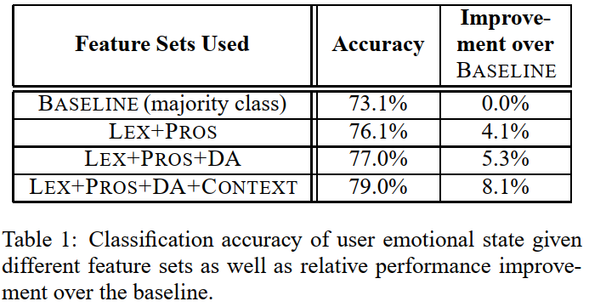

1. 展望

作者认为由于对话天然的上下文结构，所以能自然的考虑到上下文是关联的进而编码去训练分类器，同时还能得到更多的信息。并且证实了这样一种观点，即无论特定情绪分类器的性能如何，只要有上下文信息可用，就可以通过添加上下文信息来改进它。在未来可能的探索途径中，我们打算仅使用自动派生的特征来测试分类的准确性。例如，ASR输出代替手工转录和预测对话框代替手工标记的对话框。此外，我们打算进一步推动上下文特性的使用，以便在整个对话过程中监视用户的情绪状态。